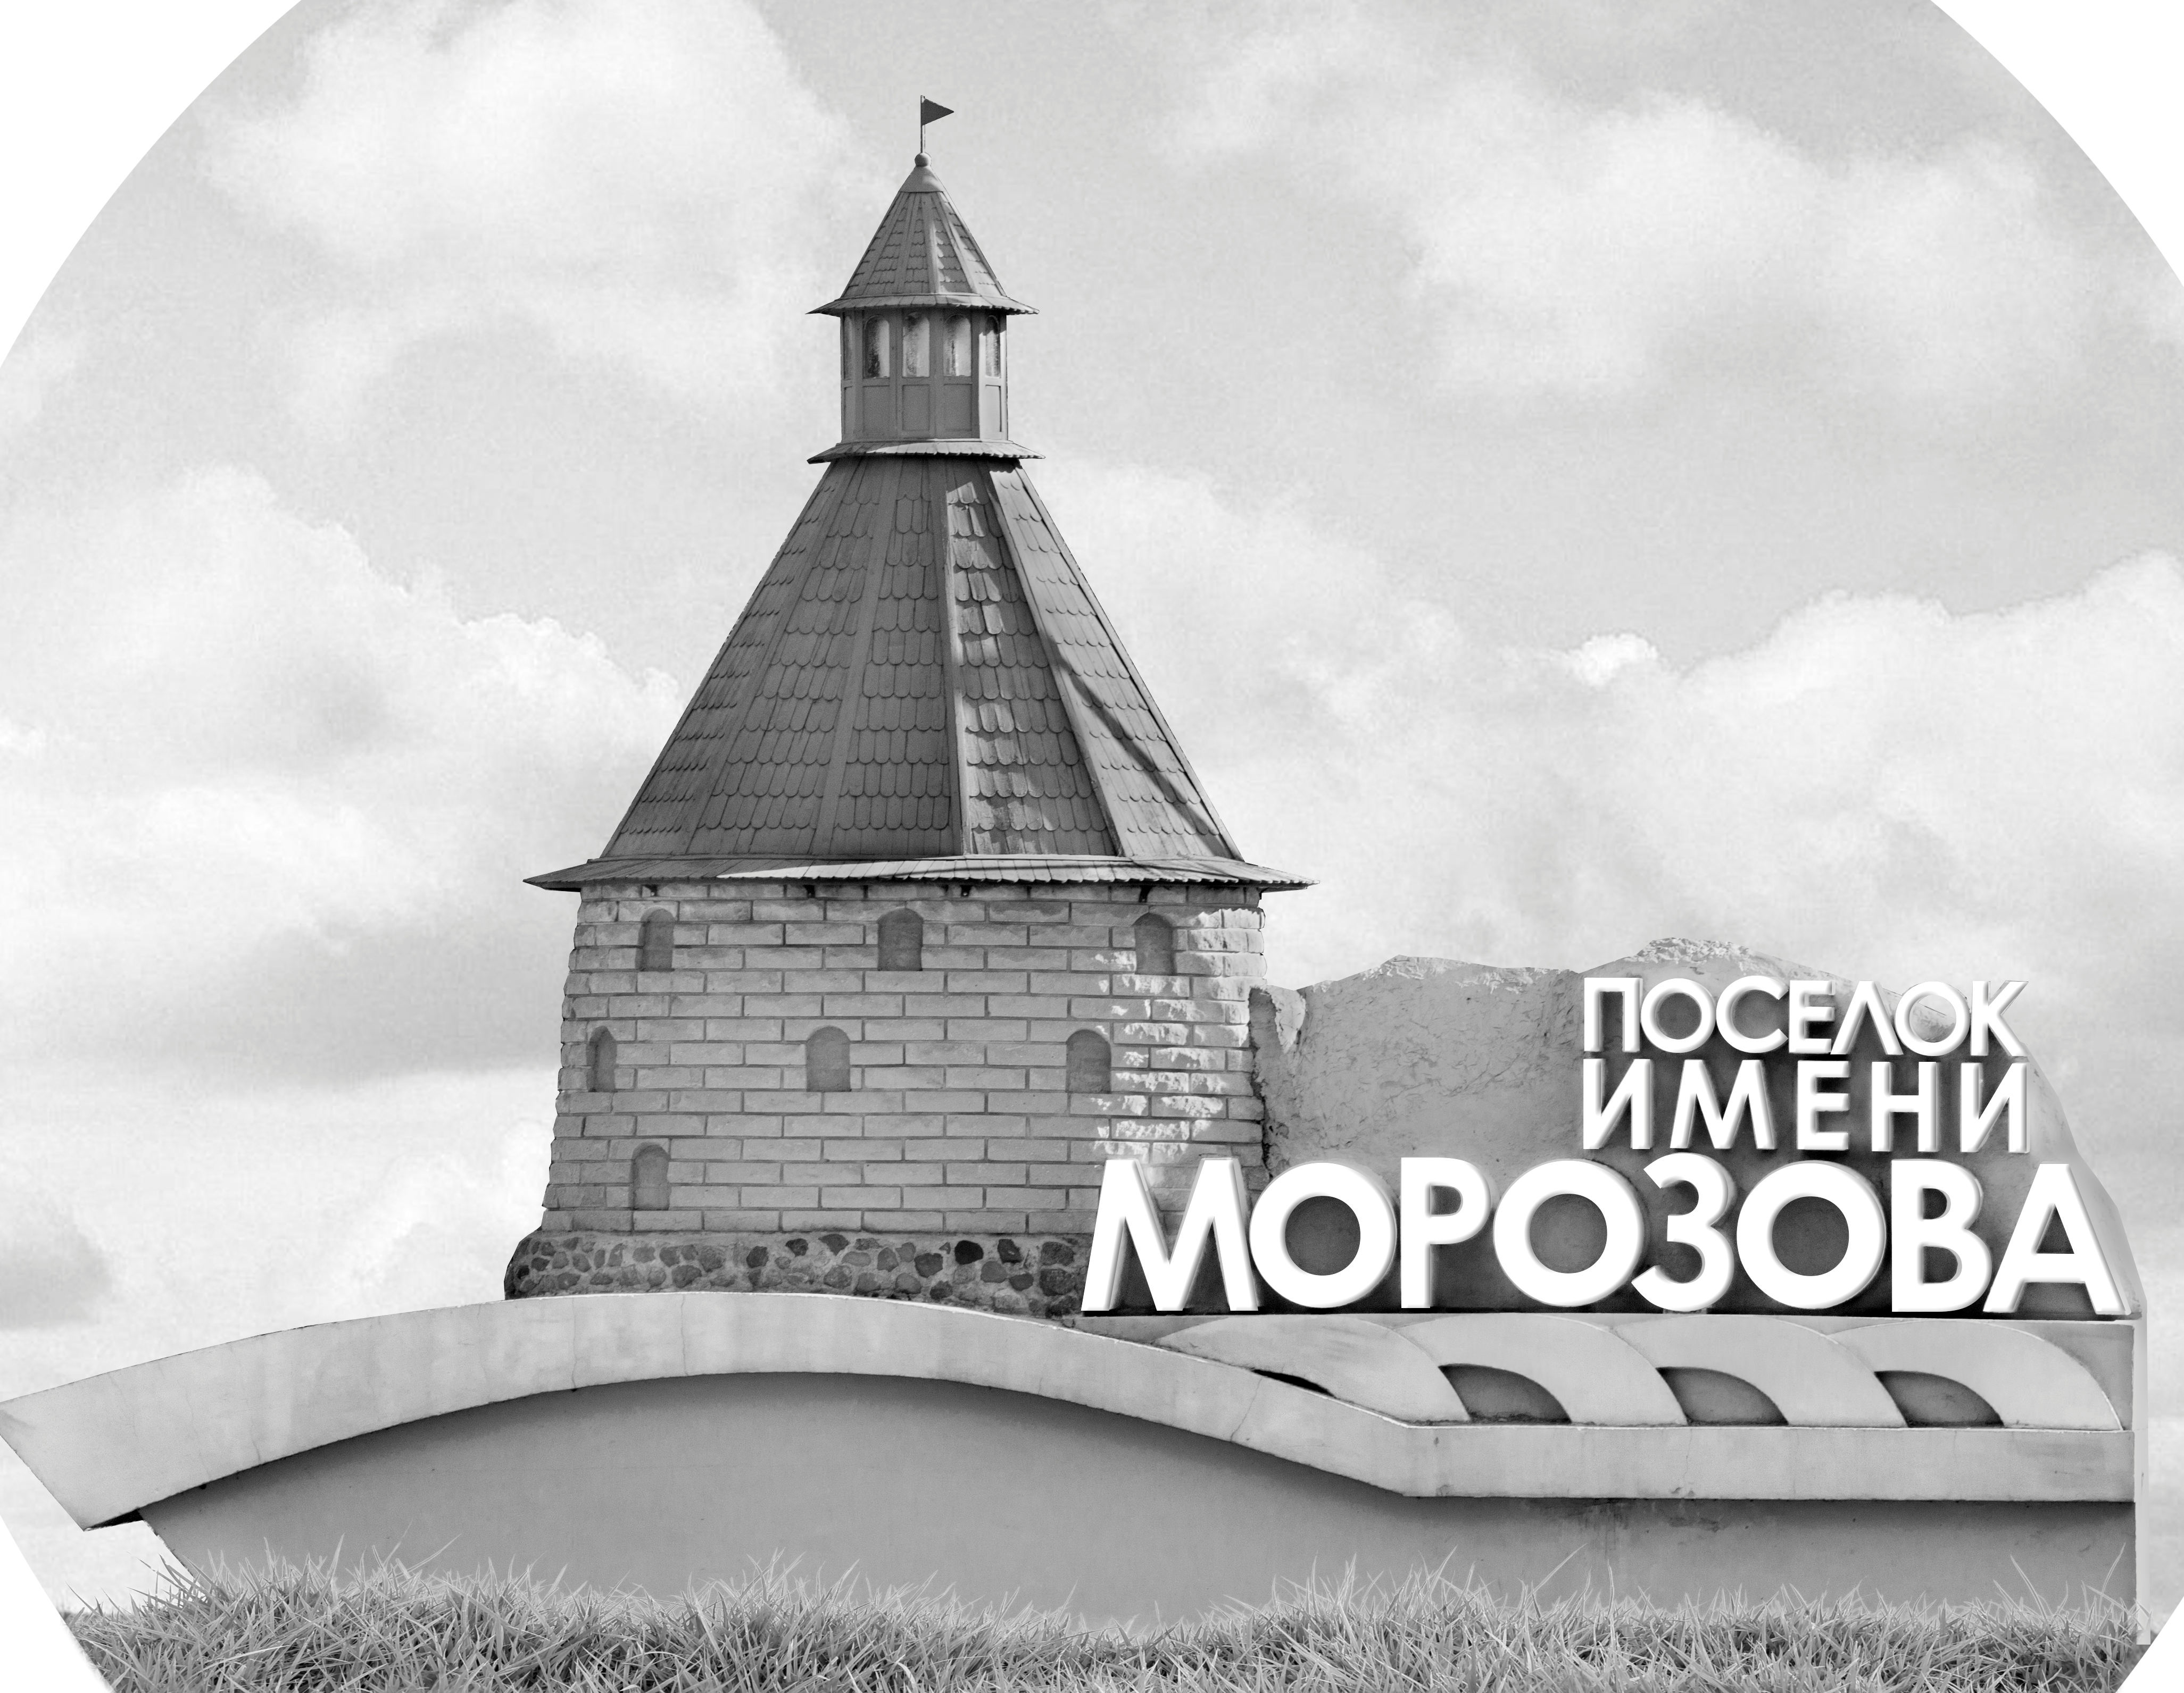 | ОФИЦИАЛЬНЫЙ ПРОТОКОЛ МАТЧА | Год рождения/Дивизион
 |  | 2013
1
Соревнование | «КУБОК ЛАДОГИ» |  |  | Дата | 25.05.2021 | Игра № | 9
Место проведения | Ленинградская область | Арена | «Хорс» | Время | 8:00 | Зрители

«A» «Олимпийские надежды» Санкт-Петербург |  |  |  |  |  | Взятие ворот |  |  |  |  |  |  | Удаления
№ | Фамилия Имя |  | (К/А) | Поз. | Игр. | # | Время |  | Г | А 1 | А 2 | ИС | Время |  | № | Мин | Нарушение | Начало |  | Оконч.
29 | Юрченко Мирон |  |  | В | Да | 1 | 7 | 09 | 13 | 8 | 4 |  | 17 | 50 | 28 | 1 | ПОДН | 17 | 50 | 18 | 50
 |  |  |  |  |  | 2 | 21 | 14 | 8 | 11 |  |  | 21 | 40 | 15 | 1 | ПОДН | 21 | 40 | 22 | 40
4 | Апуник Иван |  |  | Н | Да | 3 | 21 | 23 | 28 |  |  |  | 41 | 13 | 13 | 1 | ПОДН | 41 | 13 | 42 | 13
6 | Аверкин Максим |  |  | З | Да | 4 | 29 | 41 | 8 |  |  |  | 42 | 51 | 4 | 1 | ГРУБ | 42 | 51 | 43 | 51
8 | Фомченко Федор |  |  | Н | Да | 5 | 33 | 10 | 8
11 | Беляев Богдан |  |  | З | Да
13 | Бедарев Лев |  |  | Н | Да
15 | Митьков Мирослав |  |  | З | Да
28 | Андреев Глеб* |  |  | Н | Да
77 | Кудрявцев Артем |  |  | З | Да
87 | Николаев Родион |  |  | Н | Да
97 | Анохов Кирилл |  |  | З | Да
Главный тренер |  | Герасимов Максим |  |  |  | Тренер |  |  |  |  |  |  |  |  |  |  | подпись | ‌

«Б» «СКА-Варяги» Ленинградская область |  |  |  |  |  | Взятие ворот |  |  |  |  |  |  | Удаления
№ | Фамилия Имя |  | (К/А) | Поз. | Игр. | # | Время |  | Г | А 1 | А 2 | ИС | Время |  | № | Мин | Нарушение |  | Начало |  | Оконч.
72 | Морозов Тимофей |  |  | В | Да | 1 | 8 | 59 | 3 | 29 |  |  | 24 | 54 | 16 | 1 | НП-АТ |  | 24 | 54 | 25 | 54
 |  |  |  |  |  | 2 | 20 | 48 | 3 | 16 |  |  | 28 | 38 | 29 | 1 | ПОДН |  | 28 | 38 | 29 | 38
3 | Иванов Дмитрий* |  |  | Н | Да | 3 | 28 | 14 | 17 |  |  |  | 42 | 51 | 7 | 1 | ГРУБ |  | 42 | 51 | 43 | 51
4 | Ямщиков Артур |  |  | Н | Да
7 | Ерощенко Владимир |  |  | Н | Да
9 | Ющенков Иван |  |  | Н | Да
10 | Подзолкин Андрей |  |  | З | Да
11 | Купчин Марат |  |  | Н | Да
15 | Пудичев Даниил |  |  | З | Да
16 | Глебов Глеб |  |  | Н | Да
17 | Зайцев Павел |  |  | Н | Да
18 | Демидов Тимофей |  |  | Н | Да
20 | Исаченков Всеволод |  |  | З | Да
21 | Ефимов Дмитрий |  |  | Н | Да
27 | Маркелов Арсений |  |  | Н | Да
29 | Михайлов Тимофей |  |  | З | Да
36 | Морозова Варвара |  |  | З | Да
55 | Эль-Тавиль Юсеф |  |  | Н | Да
72 | Морозов Тимофей |  |  | Н | Да
Главный тренер |  | Сергеев Иван |  |  |  | Тренер |  |  |  |  |  |  |  |  |  |  | подпись | ‌

Послематчевые броски |  |  |  |  | Игра вратарей |  |  |  | По периодам |  | 1 | 2 | 3 | ОТ | ПБ | Общ. | Время игры
«А» | «Б» | Вр «А» | Вр «Б» | Счет | Время |  | «А» | «Б» | Взятие ворот | «А» | 1 | 3 | 1 |  |  | 5 | Начало | 8 | 07
 |  |  |  |  | 0 | 00 | 29 | 72 |  | «Б» | 1 | 2 | 0 |  |  | 3 | Окончание | 9 | 14
 |  |  |  |  | 45 | 00 | 29 | 72 | Штрафное время | «А» |  | 2 | 2 |  |  | 4 | Тайм-аут «А»
 |  |  |  |  |  |  |  |  |  | «Б» |  | 2 | 1 |  |  | 3 | Тайм-аут «Б»
 |  |  |  |  |  |  |  |  | Броски по воротам | «А»
 |  |  |  |  |  |  |  |  |  | «Б» |  |  |  |  |  |  | ‌
 |  |  |  |  |  |  |  |  | Судьи при оштрафованных игроках | ‌ |  |  |  | Судья времени игры
 |  |  |  |  |  |  |  |  |  | ‌ |  |  |  | Секретарь
 |  |  |  |  |  |  |  |  | ‌Информатор | ‌ |  |  |  | подпись  ‌

Главный судья |  | Лучшие игроки матча | «Олимпийские надежды» | Андреев Глеб № 28
Главный судья |  |  | «СКА-Варяги» | Иванов Дмитрий № 5
подписи |  | Инспектор | ‌ | Замечания на обороте | Да | Нет

